Спасибо за победу.
Я и моя семья благодарны моим прадедушкам за Победу.
Мой прадедушкам по маминой линии Филяков Иван Максимович родился 12 июля 1918г.в Калужской области. С октября 1941г.по 1943 стрелок. С 1941г.по 1946г. командир отряда путейцев. В ВЕЛИКОЙ ОТЕЧЕСТВЕННОЙ ВОЙНЕ с июля 1941г.по сентябрь 1945г. Награды :медаль "ЗА ОБОРОНУ МОСКВЫ", "за взятие Кенинсберга", "за боевые заслуги", "30лет советской Армии и Флота". Уволен в запас в1955г. Присвоено воинское звание "Старшина". Умер 28 декабря 1997г.
Ещё один прадедушкам по папиной линии Сурженко Алексей Васильевич родился 2 августа 1911г. В Украине, Луганской области. Был призван в армию первые дни войны. Воевал на Украинском фронте до 1943г.Был ранен и его комиссовали по ранению. Умер 23 января 1963Г.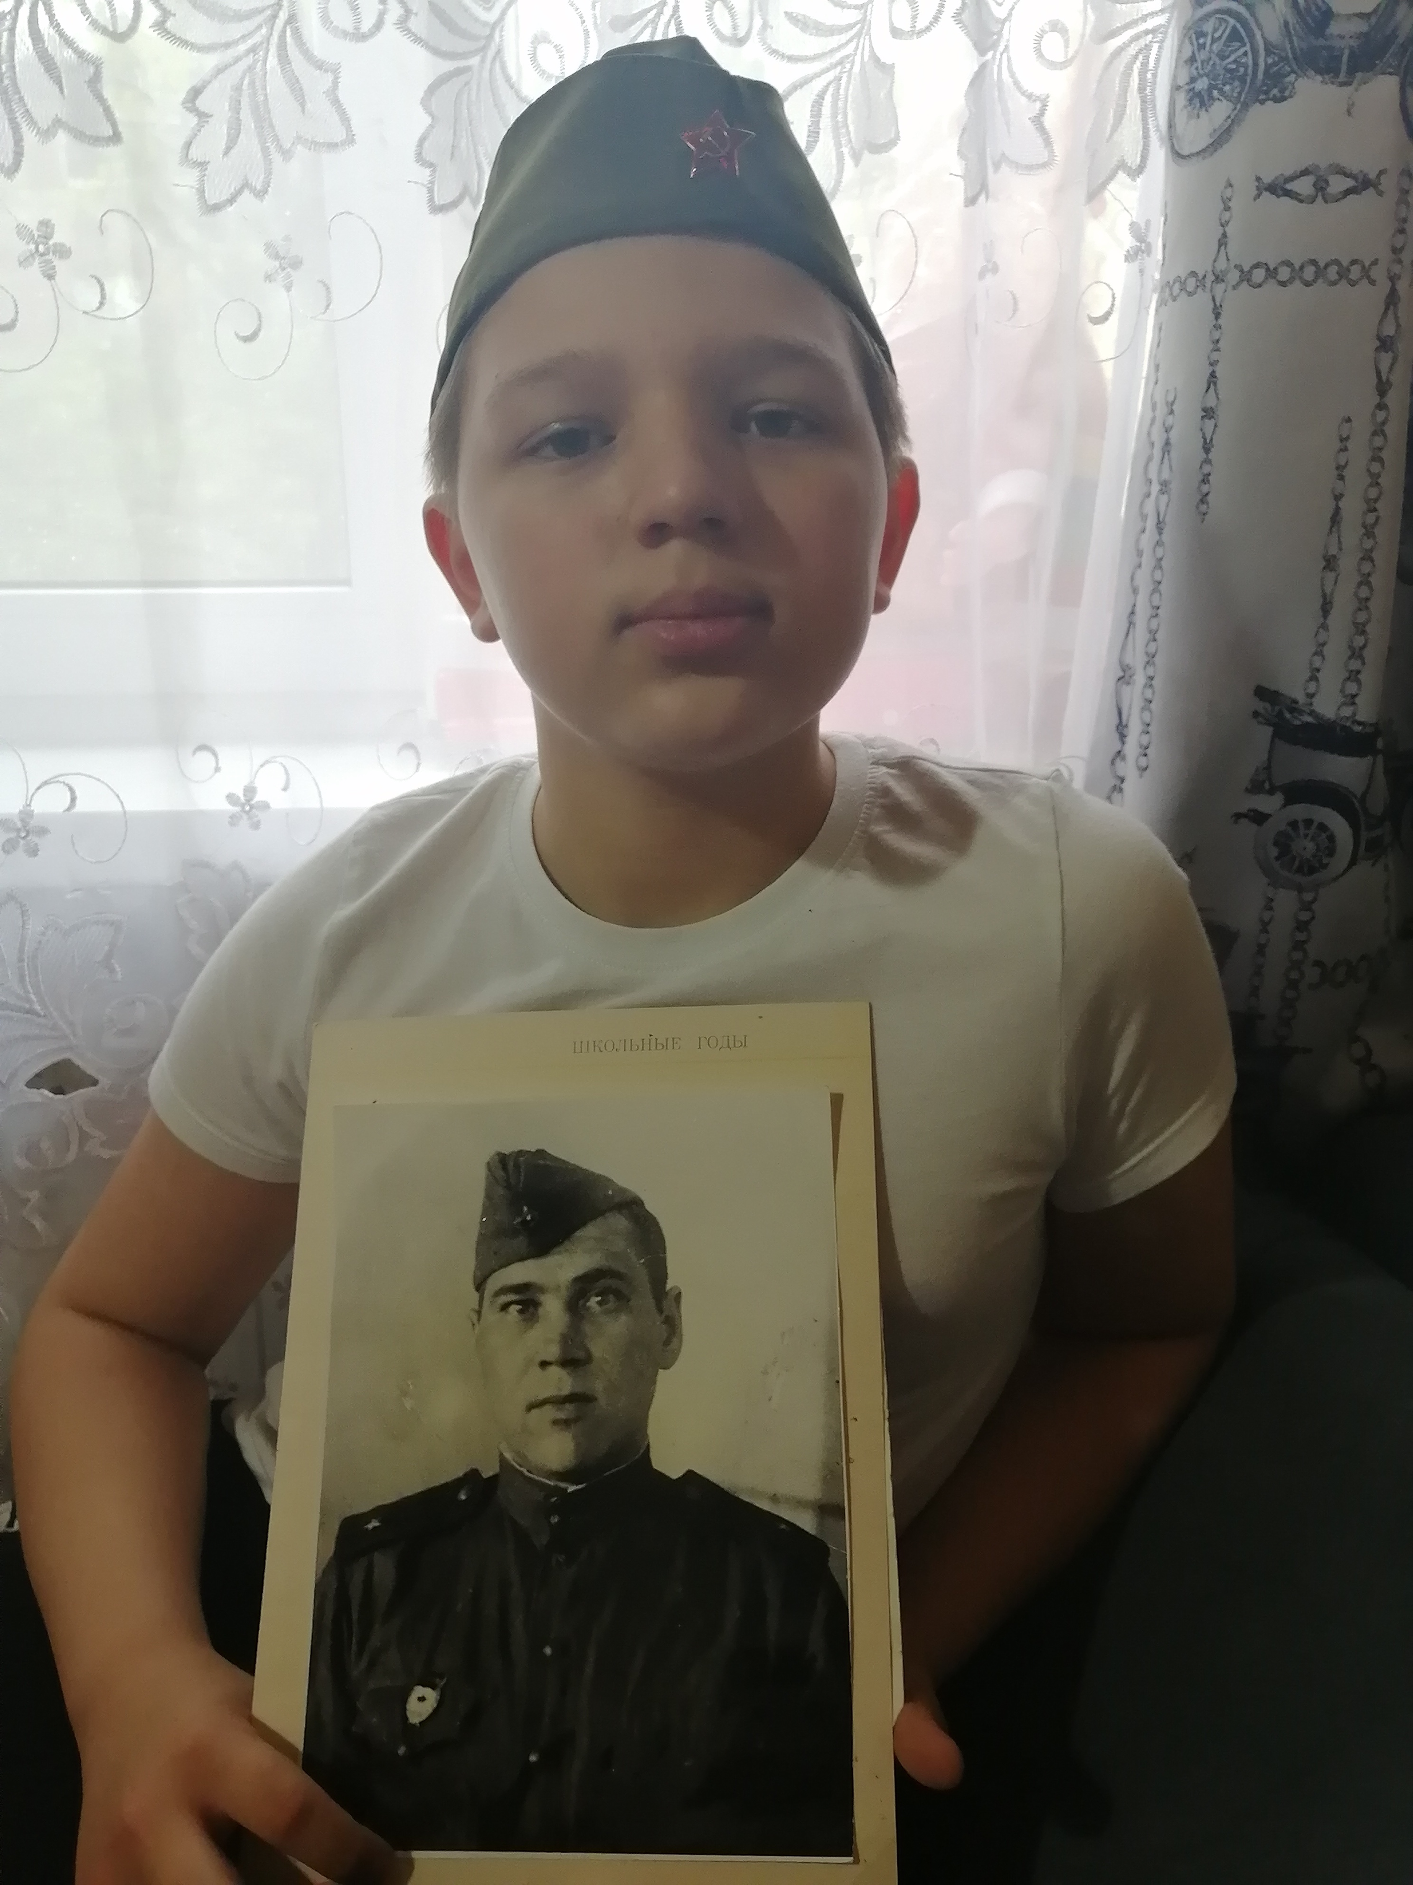,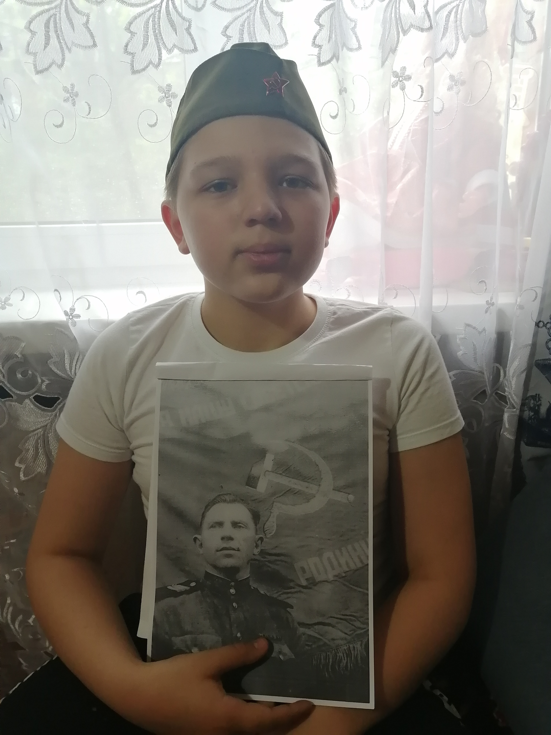 Хазов Андрей 5"В "

